HAD

hra s obsahem tématu: HYDROXYSLOUČENINY

Metodika :

Hra : určena k procvičení učiva zejména v nižších třídách. Hru je možno použít i na jiné učivo, ale musí se změnit otázky.

Pravidla :

Hráči hází kostkou, jdou vpřed o tolik polí kolik mají na kostce. Když hráč dojde na políčko, musí zodpovědět otázku nebo splnit úkol (podle zadání na políčku). Jakmile hráč odpoví dobře pokračuje ve hře, ale když odpoví špatně nebo neví, jde o dvě políčka dozadu.

Vyhrává ten hráč, který je první v cíli.

Hráči se v házení kostkou střídají a na šestku se dvakrát nehází.

ALKOHOLY A FENOLY

START | Funkční skupina alkoholů | Kolik hydroxylo-  vých skupin má glycerol ? | CH₃-CH-CH₃  OH | Jaké nebezpečné účinky má methanol?
 |  |  |  | Kterým způsobem získáme z alkoholu keton?
Mohou se u alkoho-lů vyskytovat  vodíkové můstky ? | Proč mají alkoho-  ly amfoterní cho-  vání? | Co znamená , když je na lahvi vína napsáno : 12,2% ? | Kterým způsobem vznikají alkoholy v přírodě? | Uveďte příklad terciálního alkoholu.

Co je to
dehydratace ?
V jakém skupenství  se za běžné teploty  vyskytuje  propan-1-ol ? | Podle čeho dělíme alkoholy ? | 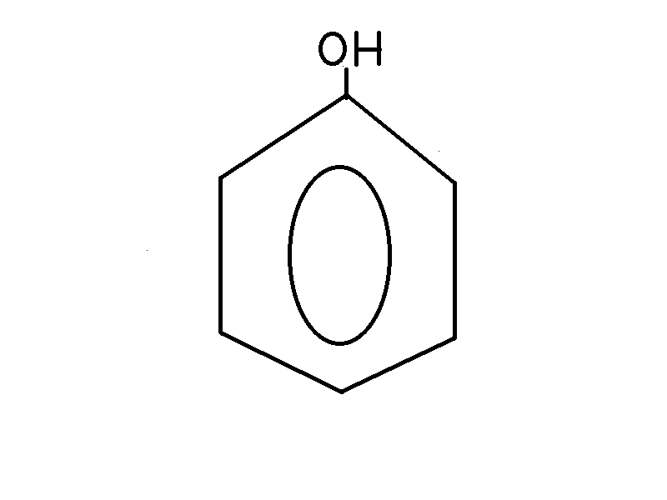 | Který alkohol je neomezeně mísitelný s vodou ? | Kterou reakcí získáme z alkoholu aldehyd ?
 |  |  |  | 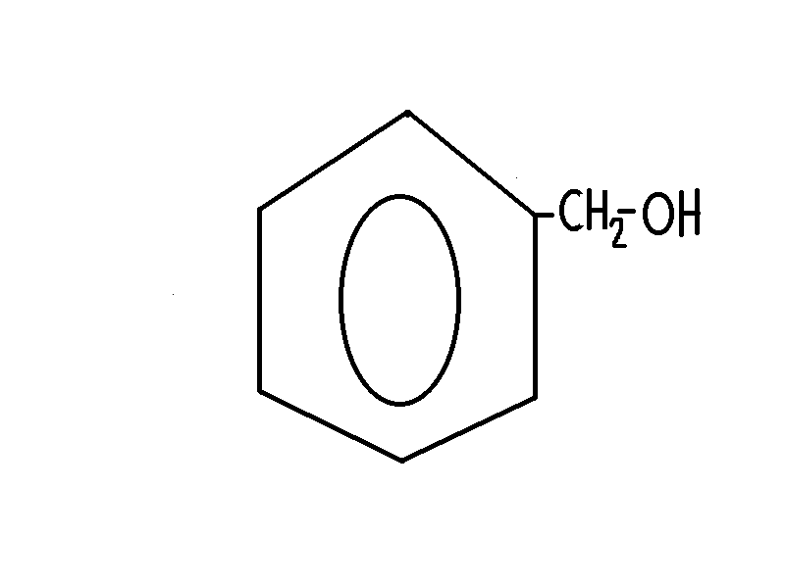
Co získáme oxidací butan-2-olu? | Příklad sekundárního alkoholu | Jak oddělíme alkohol ze směsi s vodou ? | K čemu se používá glycerol? | Jak zjišťují policisté, zda řidič před jízdou nepožil alkohol ?
Reakcí alkoholů a karboxylových kyselin vynikají …
Kterou vlastnost alkoholů mohou v zimě používat motoristé ? | CH₃-CH-CH-CH₃  OH OH | Jaký systematický název má líh? | CH₃-CH₂-ONa | Který alkohol bude potřeba pro výrobu kyseliny propanové?
 |  |  |  | CH₂=CH-OH
 |  |  |  | CÍL

